02-049 Автопоезд "Продтовары" из ГАЗ-51П 4х2 седельного тягача и одноосного 2-дверного полуприцепа-фургона ПАЗ-744 (2471 экз.) гп 4 тн ёмк. 20 м3, полный вес автопоезда 8.5 тн, ГАЗ-51 70 лс, 60 км/час, ГАЗ и ПАЗ, г. Горький и Павлово 1956-60 г.
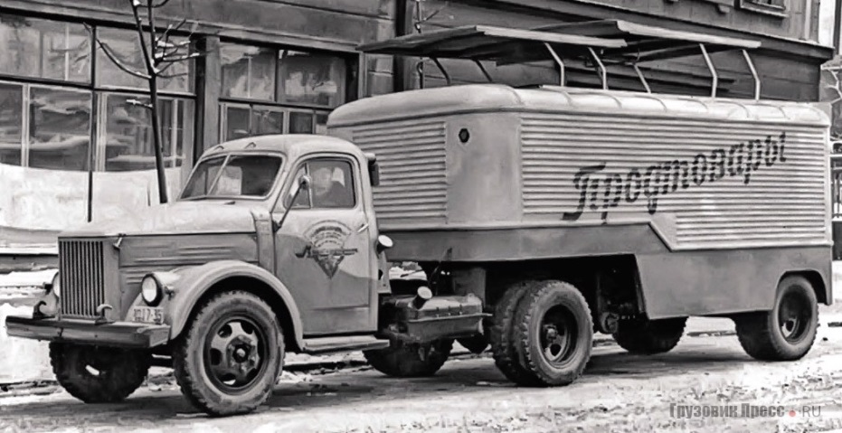

В 1956 г. на ГАЗе началось серийное производство седельного тягача, получившего индекс ГАЗ-51П. Он предназначался для буксировки полуприцепов общим весом до 6000 кг по дорогам с усовершенствованным покрытием. Максимальная нагрузка на седло ограничивалась 2500 кг. Седельное устройство сделали более компактным и удобным. В отличие от базового «51А» тягач имел укороченную сзади на 290 мм раму, КП от ГАЗ-63 с передаточным числом 7,6, дополнительный бензобак на 105 л (+ основной на 90 л), впервые в СССР – гидровакуумный усилитель в приводе тормозов, соединительную головку для гидропривода тормозов полуприцепа и штепсельный разъём для его электропроводки. Кронштейн запасного колеса крепился на раме позади кабины. Габариты ГАЗ-51П – 4950х2110х2130 мм, база – 3300 мм, масса в снаряжённом состоянии – 2485–2600 кг, максимальная скорость – 60 км/ч, оптовая цена (в 1963 г.) – 1150 руб.
Специально для ГАЗ-51П на Павловском автобусном заводе разработали одноосный полуприцеп-фургон ПАЗ-744 для перевозки продовольственных и промышленных товаров, серийный выпуск которого начался тоже в 1956 г. Несущее основание этого безрамного полуприцепа состояло из продольных лонжеронов и поперечин, склёпанных между собой. К основанию приваривали обвязку нижней части, штампованные панели пола кузова и боковые гофрированные панели. Бескаркасную крышу образовывали панели с выштамповками. Ступицы, рессоры, тормоза, колёса и шины заимствовали от ГАЗ-51А. Дополнительно устанавливали четыре амортизатора от автобуса ПАЗ-652. Электрооборудование полуприцепа состояло из заднего фонаря со стоп-сигналом и двух плафонов внутри кузова. Габариты ПАЗ-744 составляли 5190х2200х2620 мм, база (до моста тягача) – 3544 мм, собственный вес – 1850 кг, внутренние размеры – 5100х2110х1400/1650 мм, вместимость кузова – 20 м³, погрузочная высота – 840 мм.
К сожалению, выпуск ПАЗ-744 продолжался лишь до конца 1960 г. (им пожертвовали в пользу массового выпуска ПАЗ-652). За неполных 5 лет изготовили лишь 2471 экземпляр (из которых 226 отправили на экспорт). Модификации автолавки 744А остались опытными, а изотермический 744Б – и вовсе на бумаге. И всё же существовали по крайней мере две разновидности ПАЗ-744, изготовленные малыми сериями, но уже не в Павлово, а в столице.

 | 1954 | 1955 | 1956 | 1957 | 1958 | 1959 | 1960
ПАЗ-658 | (2) | (1) | _ | _ | _ | _ | _
ПАЗ-660 | (1) |  | _ | _ | _ | _ | _
ПАЗ-742 |  | (2) | _ | _ | _
ПАЗ-742Б | _ | 1 | 3 | _
ПАЗ-742В | _ | _ | _ | _ | (3) |  | _
ПАЗ-744 / в т. ч. на экспорт | _ | (1) | 91 | 329 | 431 / 30 | 820 / 196 | 800
ПАЗ-744А лавка | — |  | _ | _ | (1)
ПАЗ-744П | — | _ | _ | _ | 69 | _ | _
ПАЗ-750 | — | _ | _ | _ |  | (1) | _
ПАЗ-750А | — | — | _ | _ | _ |  | (1)
ПАЗ-752 | ~ | - | - | - | - | (1)
В скобках - опытные.

Технические характеристики ГАЗ-51П
Кабина — двухместная, цельнометаллическая.
Колёсная формула 4х2, ведущие колёса задние.
Длина 5120 мм. Ширина 2100 мм. Высота 2130 мм. База 3300 мм. Передний свес 875 мм.
Колея спереди/сзади 1585/1650 мм.
Высота седла 1130 мм.
Наибольшая допустимая масса полуприцепа с грузом 6000 кг.
Снаряженная масса 2600 кг. на переднюю ось 1340 кг. на заднюю ось 1260 кг.
Полная масса (при нагрузке на седельно-сцепное устройство 2500 кг.) 5250 кг.
на переднюю ось 1530 кг. на заднюю ось 3720 кг.
Дорожные просветы: под передней осью 305 мм. под задней осью 245 мм.
Радиус поворота 8,1 м.
Максимальная скорость 60 км/час
Контрольный расход топлива при скорости 40 км/час 34 л/100 км
Двигатель ГАЗ-51: карбюраторный, рядный, 4-тактный, нижнеклапанный.
Число цилиндров 6 Число клапанов 12
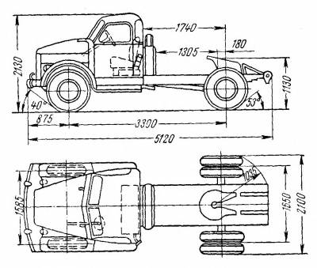
Диаметр цилиндра и ход поршня 82,0х110,0 мм.
Рабочий объём 3485 см³
Порядок работы цилиндров 1-5-3-6-2-4
Степень сжатия 6,2
Максимальная мощность 70 л.с. при 2800 об/мин
Максимальный крутящий момент 20,5 кгс*м (201 Н*м) при 1500-1700 об/мин
Карбюратор К-22Г
Электрооборудование 12 В, Аккумуляторная батарея 3СТ-70 2 шт.
Генератор Г-108Г, 20 А, 250 Вт. Реле-регулятор РР-24Г. Стартер СТ-8, 1,3 л.с.
Прерыватель-распределитель Р-20
Свечи зажигания М-12У
Сцепление однодисковое, сухое.
Коробка передач 4-ступенчатая.
Передаточные числа: коробки передач 6,40; 3,09; 1,69; 1,00; з.х. - 7,82. главной передачи 7,6.
Число колёс 6+1 Размер шин 7,50-20
Рабочие тормоза барабанные на все колёса с гидравлическим приводом и гидровакуумным усилителем.
Ручной тормоз барабанный на трансмиссию с механическим приводом.
Рулевой механизм: глобоидальный червяк и двухгребневый ролик, передаточное число 20,5.
Передняя подвеска на двух продольных полуэллиптических рессорах; амортизаторы гидравлические, двухстороннего действия.
Задняя подвеска на двух продольных полуэллиптических рессорах с дополнительными рессорами.
Топливные баки: основной 90 л. дополнительный 105 л. Топливо бензин А-66.

Технические характеристики полуприцепа ПАЗ-744:
Грузоподъёмность (кг) 4000
Собственный вес (кг) 1850
Габаритные размеры (мм): длинна 5190, ширина 2200, высота 2550
Погрузочная высота (мм) 840
Дорожный просвет 342
Колея (между серединами двойных скатов, мм) 1650
Внутр. размеры кузова (мм): дл. 5100, шир. 2110, высота передней части 1440, задней 1650
Емкость кузова (куб. м) 20
Число колёс 4
Шины 7,50 – 20
Давление в шинах (кг/кв.см) 3,2
Автопоезда (с тягачом ГАЗ-51П):
Грузоподъёмность (кг) 4 000
Собственный вес (кг) 4 270
Длинна, габаритная (мм) 8 500
Расстояние от оси задних колёс тягача до оси колёс полуприцепа (мм) 3 544
Максимальная скорость движения по шоссе (км/ч) 60

